会宁一中高二年级第一次月考试卷
政治讲解卷
第I卷（选择题，共50分）
一、单项选择题（下列选项中，只有一个符合要求，每题25分，共50分）
1.广东老人爱“饮早茶”,东北老人爱“扭秧歌”,北京老人爱“侃大山”。这说明的文化生活道理是( )
A.不同区域有不同的自然环境 B.不同区域有不同的文化环境
C.文化现象无时不在 D.老年人有不同的兴趣爱好
2.2013年国庆节期间,许多公共图书馆推行免费措施,吸引了许多民众,使国庆节有了更多的文化味。这说明( )
A.人们的精神活动离不开物质载体 B.书籍决定了文化的程度
C.物质活动和精神活动互相不能共存 D.文化素养离不开免费阅读
3. “世界读书日”倡导青少年要“读书好、好读书、读好书。”青少年要“读好书”，这是因为( )
①先进的文化促进人的发展 ②好的书籍能使人战胜一切艰难困苦
③文化既是一种精神力量，又是一种物质力量 ④优秀文化能促进人的全面发展
A．①② B．②④ C．①④ D．③④
4. 继杜甫、包青天之后，李元芳最近在微博中逐渐“忙碌”起来。“元芳体”表现为前面叙述一件事，后面必定加上一句“元芳，此事你怎么看？”这说明( )。
①网络语言正潜移默化地影响着人们的生活 ②文化对人的影响是深远持久的
③人们接受文化的影响往往是被动的 ④文化影响人们的交往行为和交往方式
A．①③ B．①④ C．②③ D．②④
5.国产动漫《喜羊羊与灰太狼》产值超过八个亿,使人们深深地感受到了中国原创动漫的“羊”眉吐气。这说明
①文化与经济相互交融 ②文化对经济具有反作用
③文化生产力在现代经济总体格局中的作用越来越突出 ④动漫产业已成为我国的龙头产业
A.②③④ B.①②③ C.①②④ D.①③④
6.一个大瀑布,美国人一看:“哎哟!这个瀑布的力量真大,可以发很多电!”印度人见了说:“啊!神的力量真是不可思议!”中国人一看说:“大自然真是太美妙了!”由此可见( )
A.印度人和中国人不懂科学,不懂得利用自然 B.印度人只相信神而不相信科学
C.中国人既不相信神也不相信科学 D.不同国家人们的思维方式不一样
7.作家余秋雨在其著作《文化苦旅》中写道:“我心底的山水并不完全是自然山水,而是一种‘人文山水’。这是中国历史文化的悠久魅力和它对我的长期熏染造成的,要摆脱也摆脱不了。”这体现了文化影响具有( )
①潜移默化的特点 ②深远持久的特点 ③相对独立的特点 ④积极主动的特点
A.①③ B.②④ C.①② D.③④
8. 2014年7月,我国普通高校毕业生达到创纪录的719万人,大学生就业问题成为全社会关注的热点话题。同时,用人单位提出了较高的就业条件:当司机要兼外联,当电工要有驾照,当秘书要懂外语。这反映了社会发展进步对劳动者的素质提出了更高的要求。由此可见( )
A.人们接受健康向上文化的影响,往往是自觉主动的
B.不同时期的历史特点不同,对人的全面发展和素质提高的要求也不同
C.人们接受文化的影响是消极被动的 D.文化能够增强人的精神力量
9.英国著名艺术理论家罗金斯说:“人的思想是可塑的。一个人如果每天观赏一幅好画,阅读某部佳作中的一页,聆听一支妙曲,就会变成一个有文化修养的人。”这说明( )
①文化对人的影响是无形的、潜移默化的 ②欣赏高质量的艺术作品是修身的最佳途径
③世界观、人生观、价值观是人们文化素养的核心和标志④文化对人的发展具有至关重要的作用
A.①③ B.②③ C.①④ D.②④
10.在CCTV《经济生活大调查》公布的2015年第一季度城市幸福指数的榜单中,合肥市荣登榜首。合肥市拥有的文化生活、文化品质,提高了市民的幸福指数,影响了城市的发展水准。这说明( )
①特定的文化环境影响人的生活品质 ②文化作为意识形态,具有强大的物质力量
③不同的价值观念决定人的生活水平 ④文化作为重要资源,经济功能越来越强
A.①③ B.②④ C.①④ D.②③
11．无论身处繁华的都市，还是偏远的乡村，人人都有自己的文化生活，文化现象无处不在。下列属于文化现象的有( )
①“唐山地震救援队”的助人为乐精神 ②观众观看广州亚运会开幕式
③某公司生产劳保产品 ④一市民就省政府制定“十二五”规划征集意见时提出自己的建议
A．①③ B．②④ C．①④ D．①②
12．2014年是雷锋同志逝世52周年，抚顺雷锋纪念馆除了继续以往传统的接待游客参观浏览、赴全国各地开展雷锋事迹巡回报告、雷锋图片展等活动以外，还将利用馆内网站，尝试开通微博，运用新载体，畅谈雷锋精神。这说明( )
A．精神的东西与物质的东西没有关系 B．精神的东西是物质的东西
$来&源：ziyuanku.comC．精神产品离不开物质载体 D．物质活动离不开精神活动
13．第十一届全国运动会“和谐中国、全民全运”主题口号表达了好客的齐鲁儿女和谐与圆满、提高与发展的良好祝福，受到了群众的好评。这说明( )
①优秀文化是社会发展的动力 ②优秀文化能丰富人的精神世界，增强人的精神力量
③主题口号是全运会能否成功的关键 ④优秀文化能促进人的全面发展
A．①② B．③④ C．①④ D．②④
14．2014年10月15日，习近平在京主持召开文艺工作座谈会上指出：“文艺是时代前进的号角，最能代表一个时代的风貌，最能引领一个时代的风气”。对此解读正确的是( )
①文化增强人的精神力量 ②文化与经济、政治相互决定、相互促进
③文化反作用于经济、政治 ④文化是一种社会精神力量,对社会发展产生深刻影响
A．①③ B．②③ C．①④ D．③④
15．2014年5月31日， 极具中华传统文化魅力的第六届北京端午文化节在北京延庆盛装开幕。粽子几乎成了端午节的代名词。我国各地饮食习惯是有差异的，南方人爱吃咸肉粽子，北方人粽子馅往往是甜的。这表明( )
①文化是由人所创造的，为人所特有 ②不同区域的文化无不呈现出各自特色
③一定的精神文化活动有相应的物质载体 ④文化决定人们的行为方式与交往方式
A．①② B．①④ C．②③ D．②④
16．中国梦”承载着中华民族的理想和追求，成为中华儿女实现民族复兴的强大精神动力。这主要表明优秀文化能够( )
A．增强人的精神力量 B．丰富人的精神世界 C．促进人的全面发展 D．提高人的道德修养
17．2013年12月播出的韩剧《来自星星的你》爆红。一句台词：“下初雪就应该吃炸鸡配啤酒”，让餐厅相同套餐疯狂热卖，使得因H7N9受创的家禽业挽回部分市场；而剧中男女主人公每一次远端对话时，都会出现Line的对话方块，也吸引了一些年轻人开始使用Line聊天。材料主要表明( )
①文化是社会实践的产物 ②文化反作用于经济
③文化影响人的交往活动和方式 ④中韩两国文化各具特色
A．①② B．①④ C．②③ D．③④
18．“善待老人，就是善待明天的自己”，“不能在丢垃圾时，丢了自己的脸”。这些随处可见的公益广告悄然给社区居民的言行带来可喜的变化。这体现了( )
①文化影响人们的交往行为和交往方式 ②文化的精神力量可以转化为物质力量
③文化通过特定的文化环境和文化活动影响人 ④文化潜移默化地决定着人的发展方向
A．①② B．①③ C．②④ D．③④
19．环保教育不能仅靠说教。近年来，我国建设了一批以森林公园、湿地公园等为依托的生态文化和生态文明教育基地，开展了“创建绿色家园，建设富裕新村”等活动，人们的生态文明观念得到了进一步加强。这表明( )
①人们的精神活动离不开物质活动，精神产品离不开物质载体 ②文化与经济相互影响
③文化对人的影响具有深远持久的特点 ④文化对人的影响，来自于特定的文化环境，来自于各种形式的文化活动
A．①④ B．②④ C．①③ D．②③
20．现实生活中，由于政治文化水平的限制，我国农民视野狭窄，民主知识缺乏，对参政的目的、责任和自己的义务、基本权利等缺乏认识，对村民自治中的民主管理、民主决策、民主监督等表现冷漠，对自己权利受到侵害有时也表现无所谓。这说明( )
A．经济决定文化 B．文化与经济相互影响
C．文化由一定的政治所决定 D．文化与政治相互交融
21．亲子互动真人秀节目《爸爸去哪儿》传递着亲情与成长的正能量。五位明星爸爸跟子女72小时的乡村生活，父子(女)俩在不熟悉的环境下状况百出，爸爸们在这个过程中真正地体验到妻子在家带孩子的辛苦，全面了解亲爱的宝贝。这说明( )
A．不同地域的文化各具特色 B．物质载体离不开人们的精神活动
C．参加实践活动就能提高个人文化素养 D．文化对人的影响来自于各种形式的文化活动
22．美国的麦当劳、肯德基在全球开设了很多连锁店。靠的不是资金，而是麦当劳、肯德基文化。这说明( )
A．经济与文化日益交融 B．不同地域的文化日益融合
C．文化决定经济的发展 D．文化影响人们的实践活动
Ziyuanku.com23．清理了野蛮的混沌，心灵才会荡起纯净的清波；扫除了愚昧的灰尘，思想才会绽放美丽的花朵。这对我们的启示是( )
A．文化对个人的发展具有决定作用 B．民族文化也有精华与糟粕之分
C．要积极主动地接受健康向上的文化 D．要提供多种类型、多样风格的文化产品
24．有人认为，一个孩子如果生活在鼓励之中，他就学会了自信；如果生活在批评之中，他就学会了逆反。这说明：（ ）
A．文化影响人的思维方式 B．文化影响人的实践活动
C．文化影响人的生活方式 D．文化影响人的交往方式
25．2014年第四届中国未成年人网络春晚，作为全国未成年人最期待的岁末压轴大戏，在前三届的基础上，更加注重节目的质量和未成年人的参与度。这是因为( )
①参与文化活动是培养人们文化素养的重要途径 ②不同性质的文化对社会发展作用不同
③文化是经济社会繁荣发展的基础 ④优秀文化对人的全面发展具有决定意义
A．①② B．①④ C．②③ D．③④
第II卷（非选择题，共50分）
二、非选择题（共两小题，共50分）
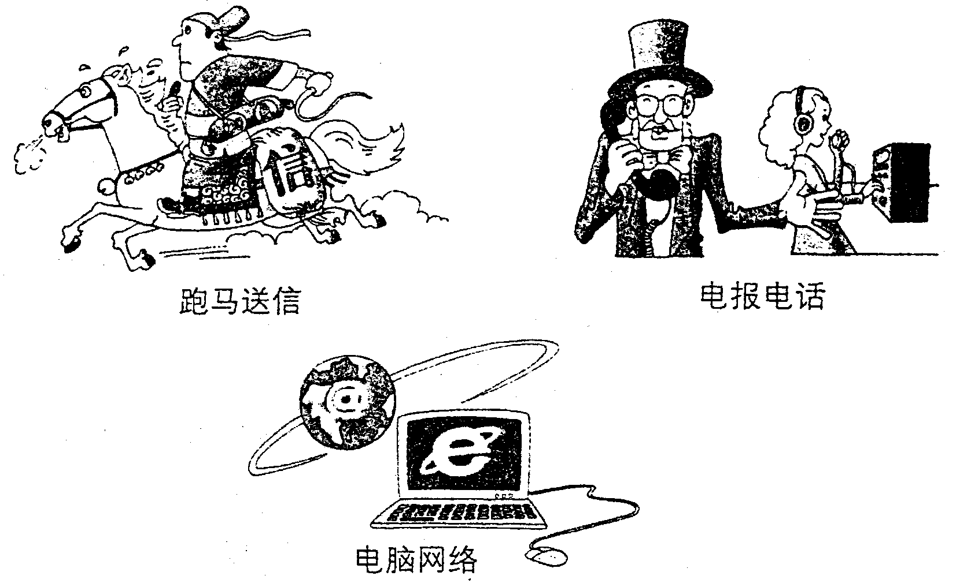
26. (16分)
看漫画“文化的历史发展与
人们交往方式的变革”
根据所学文化生活的知识，
说明文化的内涵和文化对人的影响的知识有哪些？
【答案】
文化相对于经济、政治而言的人类全部精神活动及其产品。其中，既包括世界观、人生观、价值观等意识形态性质部分，又包括自然科学和技术，语言、文字等非意识形态部分。(4分)
文化对人的影响来自于特定的文化环境和各种形式的文化活动。(3分)
$来&源：ziyuanku.comWWW.ziyuanku.com③文化影响人们的交往行为和交往方式，文化影响人们的实践活动，认识活动和思维方式。(3分)
④文化对人的影响具有潜移默化和深远持久的特点。(3分)
⑤文化塑造人生，优秀文化能丰富人的精神世界，增强人的精神力量，促进人的全面发展。(3分)

$来&源：ziyuanku.com27、阅读材料，回答下列问题。
材料一 都江堰修建之前，岷江水经常泛滥成灾，为了祈求“水神”的保护，两岸人民常常沿江“祀水”。李冰上任后，利用当地西北高、东南低的地理条件，修建了都江堰水利工程，使成都平原“水旱从人，不知饥馑，时无荒年，谓之天府”。 材料二 每年清明节，为庆祝都江堰水利工程岁修竣工，同时也为了纪念李冰，“祀水”演变为放水活动。公元978年，北宋政府正式将清明节这一天定为放水节。清明放水节再现了成都平原农耕文化漫长的历史发展过程和民俗文化，通过独具浓郁的地方特色和地域文化表现形式，体现了中华民族崇尚先贤、崇德报恩的优秀品质。2006年清明放水节这一民俗列入第一批国家级非物质文化遗产名录。2013年清明节，7万海内外游客汇聚“古堰春色，水润天府”为主题的都江堰清明放水节。
结合上述材料，请运用《文化生活》的相关知识，分析保护清明放水节这一非物质文化遗产的原因。（14分）
27、①庆祝民族节日，是民族文化的集中展示，也是民族情感的集中表达。清明放水节表达了中华民族崇尚先贤、崇德报恩的情怀，具有弘扬民族传统文化的现实意义。（4分） ②文化遗产是一个国家和民族历史文化成就的重要标志。都江堰放水节通过浓郁的地方特色和地域文化展现文化多样性，对研究人类文明的演进有重要的作用。（6分） ③经济决定文化，优秀文化促进经济发展。成都平原农耕文化漫长的历史发展过程成就了放水节，举办放水节活动对推动、提高都江堰旅游文化品位，带动地方经济发展具有重要意义。（4分）

Ziyuanku.com28.(20分)(探究题)文化的作用有什么?某中学高二学生围绕这个问题展开了激烈的讨论,并纷纷举例论证。
甲同学:透过礼仪折射文化的作用。泰国人接受礼物时,以合十礼的方式表示感谢,而藏族同胞以献哈达表达谢意。
乙同学:透过国歌印证文化的作用。当年法国人民高唱着《马赛曲》奔赴卫国前线,中国人民高唱着《义勇军进行曲》奔赴抗日战场。
丙同学:透过校园文化活动推广说明文化的作用。推广校园文化活动的意义何在?教育部有关专家表示,通过广泛开展校园文化活动,可以提高学生的文明素养和审美情趣。同时,使学生的身体得到锻炼,提高他们的身体素质。
丁同学:透过“神舟”十号说明文化的作用。我国2013年6月11日成功发射了“神舟”十号飞船,再次与“天宫”一号对接,这对于进一步提升我国的国际地位,增强我国的经济实力、科技实力、国防实力和民族凝聚力,具有重大而深远的意义。
(1)请你帮助丙同学筹备几项校园文化活动方式。(至少三项)(6分)
(2)甲、乙、丙、丁四位同学分别从哪些角度揭示了文化的作用?(8分)
(3)请你总结出文化的特点作出发言，并拟出发言提纲。(6分)
【答案】
(1)诗歌朗诵活动、演讲比赛、篮球比赛、乒乓球比赛、书法比赛、象棋比赛、歌咏比赛、广播操展演等。(6分)
(2) ①甲同学认识到了文化影响人们的交往行为和交往方式的作用; (2分)
②乙同学认识到了优秀的文化可以增强人的精神力量,塑造人生的作用; (2分)
③丙同学感悟到了优秀的文化可以促进人的全面发展的作用; (2分)
资*源%库 ziyuanku.com④丁同学理解了文化在综合国力竞争中的作用,知道文化越来越成为民族凝聚力和创造力的重要源泉,越来越成为经济社会发展的重要支撑,越来越成为综合国力竞争的重要因素。(2分)
(3)发言提纲:
①文化是人类社会特有的现象，文化是人类社会实践的产物; (2分)
②人的文化素养是逐步培养出来的，人们在社会实践中创造和发展文化，也在社会生活中获得和享用文化; (2分)
③人们的精神活动离不开物质活动，精神产品离不开物质载体。(2分)

